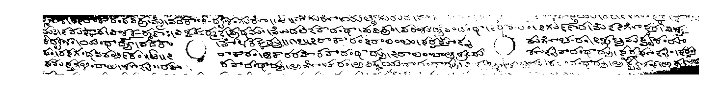
ಸಾಲು ೧.. .. ..ವದತಾಂ| ಬ್ರದ್ವೈಶಂಗುರೋ || ೮ || ಹೇ ಗುರೋ | ಯಲೈ ಗುರುವೆ
ಸಾಲು ೨. ಮಃ | ನಮಸ್ಕಾರ | ವಿಶ್ವಕರ‍್ಮಣಃ | ವಿಶ್ವಕರ‍್ಮನ ಪ್ರಥಮಂ || ಮೊದಲಿನವಾದಂಥಾ | ಪವಿತ್ರಂ | ಪರಿ.. … …
ಸಾಲು ೩. ಸದೃಶಂ | ಯಂ ಧಾಕ್ಯ | ವದಕಾಂ | ಕೊಳತಕ್ಕದ್ದು || ೧೭|| ನಿರಾಕಾರಂ ನಿರಾಲಂಬಂ ಸರ್ವಲೋಕೈಕ ನಾಥಂ
ಸಾಲು ೪. ಸಂ| ರಸಗಂಧ ನಿರರ್ಚಿತಂ || ೧೮|| ನಿರಾಕಾರಂ | ಆಕಾರರಹಿತವಾದಂಥಾದ್ದು | ನಿರಾಲಂಬಂ | ಆಸ್ರಯವಿಲ್ಲದಂಥಾದ್ದು
ಸಾಲು ೫. ಸಮಸ್ತಗಳಿಂದಲೂ ಶೂನ್ಯೈ | ರಹಿತವಾದಂಥಾದ್ದು ಅಗೋಚರಂ | ಅವಿಷಯವಾದಂಥಾದ್ದು

